Sommaire

Page
1. Introduction 2
2. Description des zones d'un modèle de page 2
2.1 Décomposition d’une page 2
2.2 Redimensionnent automatique des zones 3
3. Comportement dynamique des zones 3
3.1 La boite « Langue et recherche » 3
3.1.1 Gestion des langues 3
3.1.2 Gestion des rubriques « contact » 3
3.2 La boite « Bandeau » 4
3.3 La boite « Menu themes deroulant » 4
3.4 La boite « ActionsInternautes » 4
3.5 La boite « Welcome VDL » 4
3.6 La boite « main_content - vdlUne » 4
3.7 La boite « Actualités » 5
3.8 La boite « Evènements » 5
3.9 La boite « main_content » 5
3.10 La boite « pied VDL » 5
3.11 La boite « Navigation » 6
3.12 La boite « Fil d’ariane » 6
3.13 La boite « main_content – navigationHaut » 6
3.14 La boite « main_content – navigationBas » 6
3.15 La boite « tout savoir sur » 7
3.16 La boite « zoom » 7
3.17 La boite « accès direct » 7
4. Quels types de boite pour quelle zone 7
5. Gestion des actualités et évènements 9
6. Modification d’une boite 9
7. Ajout d’une boite actualité 10

Introduction
Ce document décrit le modèle de page générique des minisites municipaux.

Description des zones d'un modèle de page

Décomposition d’une page
Une page est décomposée en 7 parties :
1.
2.
4.
5.
3.a
3.c
3.b.i
3.b.ii
3.b
- l’entête de la page ;
- La barre de gauche ;
- Le document :
  - L’entête du document ;
  - L’habillage du répertoire courant :
    - La partie gauche de l’habillage ;
    - La partie droite de l’habillage ;
  - Le pied du document
- La barre de droite ;
- Le pied de page

Redimensionnent automatique des zones
Certaines zones peuvent être optionnelles. Une zone n’est pas affichée si elle ne possède pas de boites.
Par exemple si la zone 4 est absente, la zone 3 prend toute la place disponible. Si la zone 3.b.ii est absente, la zone 3.b.i prend la place occupée par la zone 3.b.ii.

Comportement dynamique des zones
Ces différentes zones de la page sont remplis par des « boites » prédéfinies.
Les différentes boites existantes sont listées ci-dessous.

La boite « Langue et recherche »
Elle est composée :
- Du logo accessibilité permettant l’accès à la page d’aide du logo accessibilité ;
- Des langues utilisées sur le site ;
- Des rubriques de « contact » ;
- De la recherche ;
- De la recherche avancée ;

Gestion des langues
Les langues affichées sont fonction des langues déclarées dans l’outil de gestion des langues de l’outil de gestion de contenu.
Par exemple si les langues déclarées sont l’anglais et l’espagnol, ces deux langues apparaîtront dans la partie « langues » de la boite.

Gestion des rubriques « contact »
Dans cette partie s’affiche les rubriques de la rubrique « entete » de la racine (« fr » par exemple) dont la propriété « caché dans le menu haut » est à « non ».
Pour ajouter un menu dans cette partie, il suffit donc de :
- Créer une rubrique dans la rubrique entête (la valeur par défaut de la propriété « caché dans le menu haut » est « non ») ;
- D’ajouter une page dans cette rubrique
Exemple :
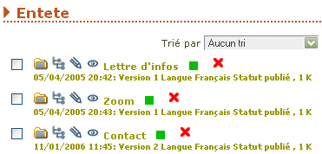
Dans cette exemple, les rubriques seront affichés « Lettre d’infos » et « Contact » seront affichées car leurs propriétés « caché dans le menu haut » sont à « non », mais pas la rubrique « Zoom » car sa propriété « caché dans le menu haut » est à « oui ».

La boite « Bandeau »
Elle est composé :
- D’une image de fond.
- Du logo du site permettant de revenir à la page d’accueil du site ;
- Du logo de la Ville de Lyon permettant d’aller sur le site de la ville de Lyon.

La boite « Menu themes deroulant »

La boite « ActionsInternautes »
Elle contient les actions internautes

La boite « Welcome VDL »
Elle contient le paragraphe de bienvenue sur la home page, ainsi que la date du jour.

La boite « main_content - vdlUne »
Il s’agit en fait de la une sur la home page.
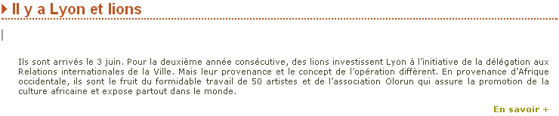

La boite « Actualités »
Dans cette boite s’affiche les rubriques de la rubrique « actualites » de la racine (« fr » par exemple) dont le statut est à l’état « publié ».
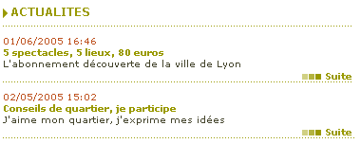

La boite « Evènements »
Dans cette boite s’affiche les rubriques de la rubrique « evenements » de la racine (« fr » par exemple) dont le statut est à l’état « publié ».
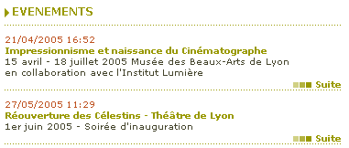

La boite « main_content »
C’est elle qui contient le document généré dans le backoffice.

La boite « pied VDL »
Elle comporte :
- Une image de fond ;
- Un menu
Ce menu est généré dynamiquement de la même manière que pour la partie « contact » de la boite « Langue et recherche ». Dans ce menu s’affiche les rubriques de la rubrique « pied » de la racine (« fr » par exemple) dont la propriété « caché dans le menu haut » est à « non ».
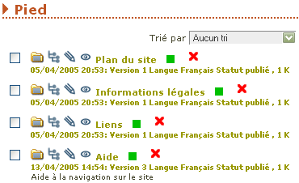

La boite « Navigation »
Elle contient le menu gauche.
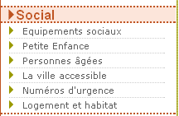

La boite « Fil d’ariane »

La boite « main_content – navigationHaut »
Elle qui contient la navigation sur plusieurs pages dans l’entête du document
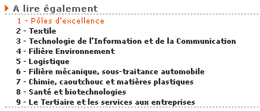

La boite « main_content – navigationBas »
Elle contient la navigation sur plusieurs page dans le pied du document
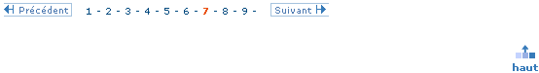

La boite « tout savoir sur »
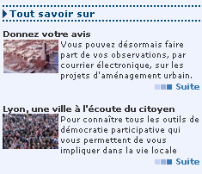

La boite « zoom »
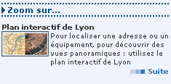

La boite « accès direct »
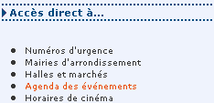

Quels types de boite pour quelle zone
Ces boites sont associées au différentes zones de la page via le menu « action de l’objet » du backoffice du site.
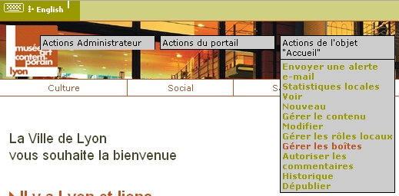
Lorsque l’on a sélectionné le menu « Gérer les boites », un page apparaît listant les boites en fonction des zones de l’écran. Pour chaque zone, elles sont classées par n° d’ordre croissant.
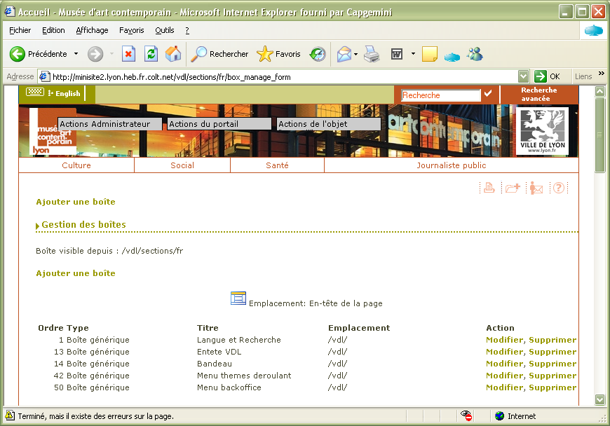
Attention, cette liste est fonction du contexte dans le lequel on se trouve.
Par exemple, si on l’affiche depuis la page d’accueil la boite « main_content / une » sera présente, ce qui ne sera pas le cas si on l’affiche depuis un page thème du site.
Inversement, la boite « Fil d’Ariane » ne sera pas visible dans la liste appelé depuis la page d’accueil.
Les boites sont par défaut réparties comme suit :
- l’entête de la page :
  - boite « Langue et recherche » ;
  - boite « bandeau » ;
  - boite « menu themes deroulant » ;
- Barre de gauche :
  - Boite « Navigation »
- Entête du document :
  - Boite « Fil d’Ariane VDL » ;
  - Boite « ActionsInternautes » ;
  - Boite « main_content – navigationHaut » ;
- Habillage du répertoire courant, depuis la page d’accueil :
  - Boite « main_content – VDLUne » ;
  - Boite « Welcome VDL » ;
  - Boite « main_content » ;
- Habillage du répertoire courant, hors page d’accueil :
  - Boite « main_content » ;
- Habillage gauche du répertoire courant :
  - Boite « Actualités »
- Habillage droit du répertoire courant :
  - Boite « Evènements »
- Pied du document :
  - Boite « main-content - navigationBas »
- Pied de page :
  - Boite « Pied VDL »

Gestion des actualités et évènements
Afin de permettre un affichage côte à côte des actualités et des évènements, a été ajouté à l’habillage du répertoire courant deux parties (Cf. paragraphe 2) :
- L’Habillage gauche du répertoire courant contenant par défaut les actualités ;
- L’Habillage droit du répertoire courant contenant par défaut les évènements ;
Si l’on souhaite n’utiliser que les actualités ou que les évènements, il suffit de ne remplir qu’une des 2 zones.
Par exemple, pour n’afficher que les actualités, il suffit de remplir la zone « Habillage gauche du répertoire courant » avec la boite « actualités » et uniquement celle-là.

Modification d’une boite
Aller dans le menu « gestion des boites » et cliquer sur « modifier » dans la ligne de la boite à modifier (colonne « action »).
La liste des propriétés de la boite s’affiche
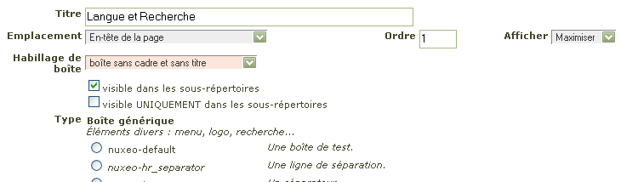
Il suffit de les modifier et de cliquer sur le bouton « enregistrer et modifier ».
- Titre : titre de la boite qui s’affiche dans la liste ;
- Emplacement : correspond à la zone où on souhaite mettre la boite ;
- Ordre : ordre d’affichage de la boite dans la zone à laquelle elle appartient ;
- Habillage de la boite : défini le rendu visuel de la boite ;
- Visible dans les sous répertoires : permet de voir la boite dans le niveau où elle est crée mais aussi dans tous les sous niveaux (exemple : la boite « ActionsInternautes ») ;
- Visible uniquement dans les sous répertoires : permet de ne pas voir la boite dans le niveau où elle est crée mais seulement dans tous les sous niveaux ;
- Type boite générique : ne pas toucher.

Ajout d’une boite actualité
Présupposé : la rubrique « culture » possède une sous rubrique « actualité » qui elle-même possède plusieurs rubriques qui forment les actualités.
- Aller sur la rubrique « Culture » et se logguer ;
- Dans le menu backoffice, choisir « Gérer les boites » ;
- Dans la liste des boites, cliquer sur « Ajouter une boite » ;
- Cocher dans la liste « boite de navigation », donner lui un titre (par exemple « actualités ») et cliquer sur le bouton « Ajouter » ;
- Modifier les propriétés comme suit :
  - Emplacement : Habillage gauche du répertoire courant ;
  - Habillage de boite : Actualités
  - visible dans les sous-répertoires : non coché ;
  - visible UNIQUEMENT dans les sous-répertoires : non coché ;
  - Type Boîte de navigation : cocher « vdl2-vdlactu description_vdl_treebox_vdlactu »
  - Racine : mettre le répertoire ou se trouve les actualités (dans notre cas « actualites ») ;
  - Profondeur : 1 ;
  - Contextuel : coché
Laissé les autres paramètres en l’état et cliquer sur le bouton « Enregistrer et modifier ».

